Actividad 22
Tema: Iniciación a la danza folclórica

Instrucciones: Para comenzar la unidad 3 de movimientos corporales, llevaremos a cabo la iniciación y familiarización de la danza folclórica ‘’la resfalosa’’ conoceremos su música, el baile, zona de procedencia e historia.

Tarea 1: ‘‘Conociendo la danza, música y baile’’

Con mucha atención, analizaremos el siguiente video musical de la danza folclórica ‘’la resfalosa’’ donde cada uno deberá conocer los movimientos, su música, su coreografía, vestimenta, zona del baile y costumbres.

https://www.youtube.com/watch?v=BOJN-kweRT4 (música de la coreografía a bailar)

https://www.youtube.com/watch?v=okjGHxp18c4&t=3s

https://www.youtube.com/watch?v=-Dn0iT8VCqI&t=5s (resfalosa baile conjunto folclorico)

Tarea 2: ‘’investigación’’

Analizaremos el baile en conjunto, lluvia de ideas sobre la sensación de los videos, de la música, del ritmo y lo visto.

Tarea 3: ‘’búsqueda de información próxima clase’’

Cada estudiante deberá buscar información sobre el baile ‘’la resfalosa’’, historia del baile, zona del baile, vestimenta, costumbres etc.

Tarea 4: ‘’familiarización de música con movimientos libres’’

Se formarán en una hilera y con movimientos libres deberán desplazarse al ritmo de la danza folclórica ‘’la resfalosa’’ cada vez que la música se pause, se asignara una tarea motriz que deben realizar.

- Recuerda que al realizar ejercicio debes beber agua ya que el agua nos aporta los minerales utilizados en la actividad física y recuerda realizar ejercicio con ropa cómoda y mantener los hábitos de higiene (lavado de manos y cara).
- Mantener siempre los hábitos de higiene personal (lavado de manos, cepillarse los dientes luego de cada comida, lavar cara y cuerpo).
- No consumas alimentos altos en grasa, azucares, sodio, calorías, evita alimentos fritos y bebidas gaseosas.
- Un buen lenguaje demuestra una buena educación y un buen comportamiento como niño y niña.

Saludos les envía el
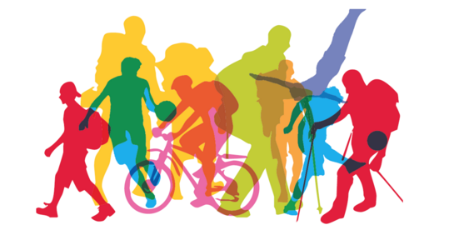
Profesor Cristóbal Vega Cornejo.

